**广西医科大学第一附属医院**

调研函

项目名称：宣传科办公室、呼吸亚重症病区、门诊精子库改造项目室内空气质量检测

**调研函**

根据有关法律法规及医院相关制度规定,组织本次项目采购调研。

**一、项目概况**

|  |  |  |  |
| --- | --- | --- | --- |
| 序号 | 项目名称 | 主要内容 | 服务需求 |
| 1 | 宣传科办公室改造 | 拆除两间办公室间的一面隔墙并配合相关改造，涉及面积约50㎡，布局详见平面示意图。**拟于国庆法定假日末尾进行检测**。 | 根据三个改造项目实际进度，分别进行室内空气质量检测（甲醛、苯、甲苯、二甲苯、总挥发性有机物TVOC、氨、氡等），出具有效检测报告。 |
| 2 | 住院部（外科）十四层呼吸亚重症病区改造 | 改造面积约70㎡，布局详见平面示意图。 |
| 3 | 门诊精子库改造 | 改造面积约60㎡，布局详见平面示意图。 |

**二、具体需求**

1、项目地点：南宁市双拥路6号 广西医科大学第一附属医院 院内。

2、检测时间：**三个改造项目分别开展，视实际进度另行通知为准。其中一项拟于国庆法定假日末尾进行检测。**

3、检测以改造项目为单位，分别出具检测报告，内容必须包含甲醛、苯、甲苯、二甲苯、总挥发性有机物TVOC、氨、氡。如有其他建议检测的分项，可在响应文件内说明。

4、本服务以改造项目为单位，按检测点位单价据实结算，如因客观原因需部分或全部进行复检的，请配合开展第二次检测，如二次检测计费与首次检测计费标准不同的，请务必在响应文件内注明。

5、供应商应具备本项目相应的检测资质。不接受联合体报价。

**三、调研响应事宜**

1、请意向参加的供应商在2025年9月10日18:00前将报名信息（公司资质、联系人及联系方式）[发送至jijianke2017@163.com](mailto:发送至jijianke2017@163.com) ,报名截止后未登记者不接受响应。

2、调研响应文件一式一份，请在2025年9月12日12：00前寄送至南宁市**双拥路6号广西医科大学第一附属医院东门 培训中心办公区 基建科311室**。

3、比选结果可能根据响应情况产生，请真实报价并预留有效的联系方式，必要时进行电话商询。

4、联系电话：0771-5329701 师老师。

**四、响应文件组成**

响应文件应包括（按顺序）下列文件，并逐页盖红章，不得有散页，**所有材料必须密封装袋：**

①响应函（详见附件2）

②报价文件（详见附件3）

③法定代表人授权委托书

④相关资质文件复印件

⑤工商营业执照复印件

**附件1**

**平面示意图**

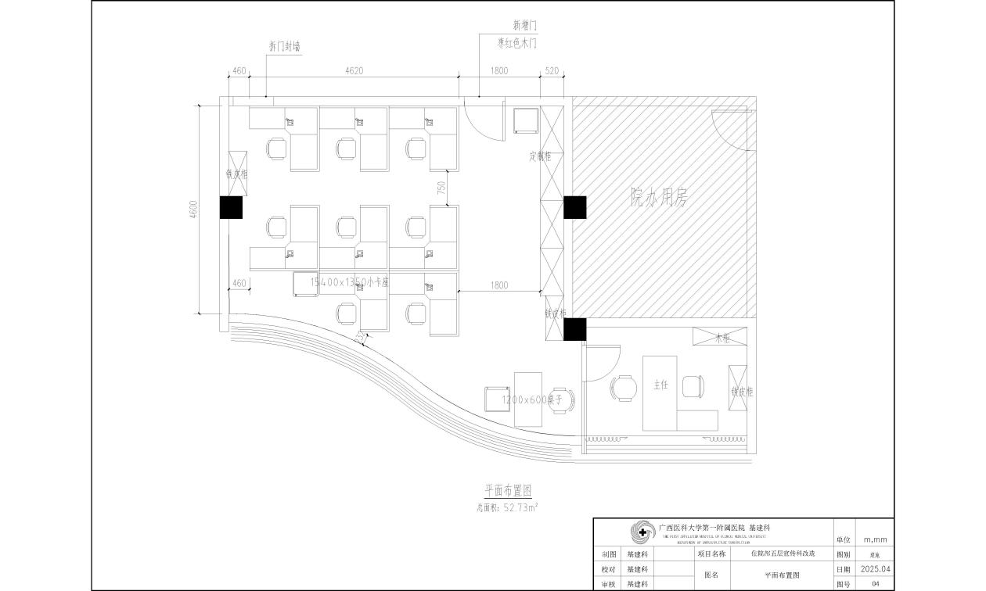

**宣传科办公室**

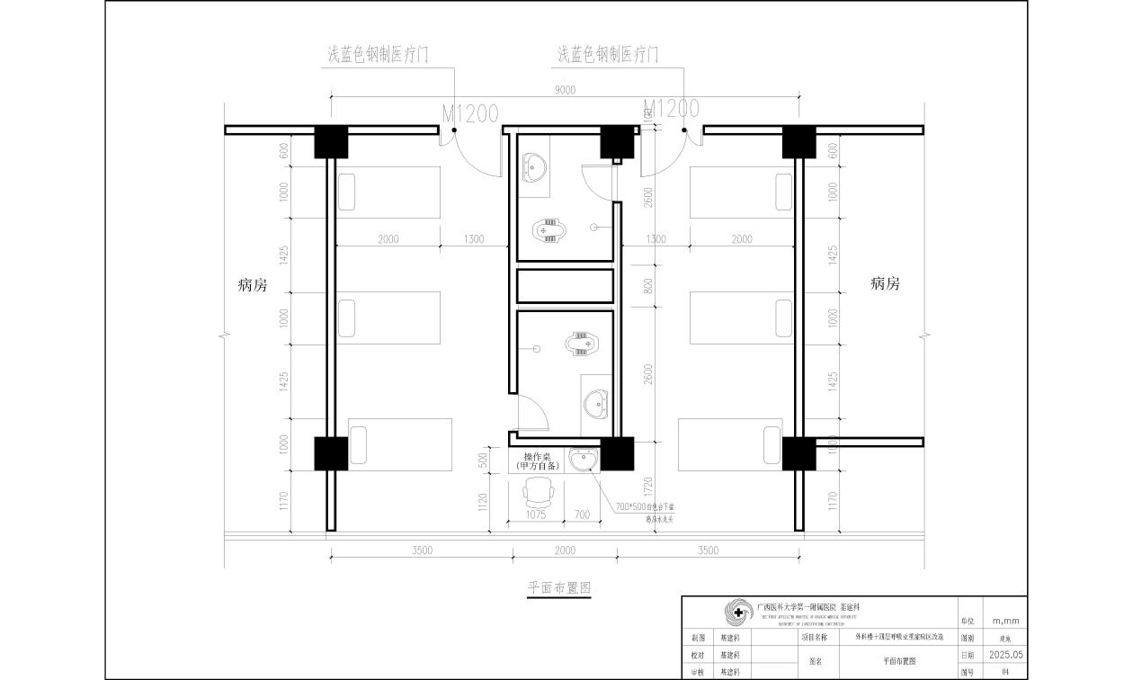**呼吸亚重症病区**

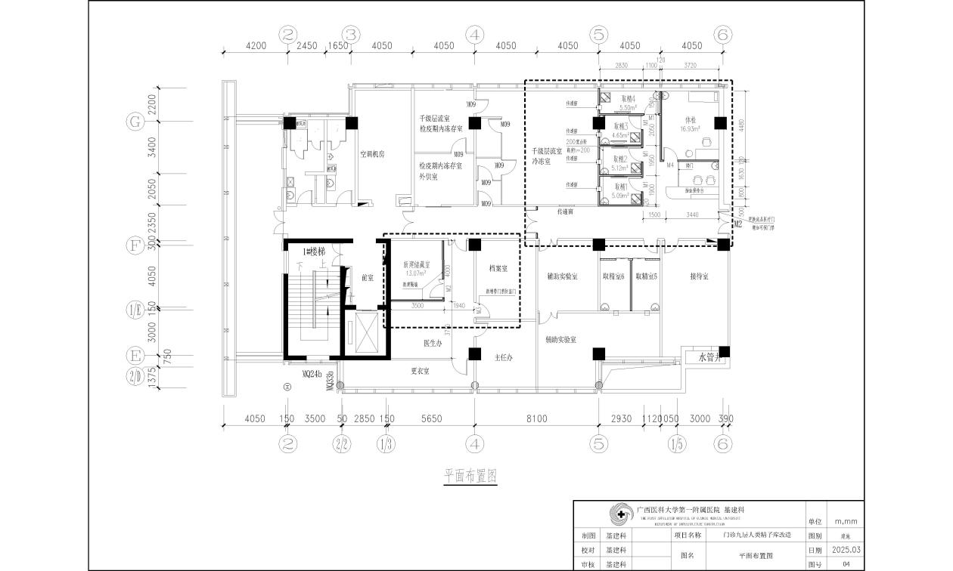**门诊精子库**

**附件2**

**响应函**

致：**广西医科大学第一附属医院**

我方已仔细研究了调研文件，充分理解并掌握了本调研项目的全部有关情况。同意接受调研文件的全部内容和条件，愿意以本调研响应文件向你方发包的全部内容进行响应。总报价合计为人民币 （大写）元（RMB____________）。

我方将严格按照有关招标投标法规及招标文件的规定参加响应，并理解贵方对决策结果没有解释义务。

单位（公章）：

法定代表或委托代理人（签字）：

联系地址：

电话： 邮编：

开户银行： 帐号：

年 月 日

**附件3**

**报价明细**

|  |  |  |  |
| --- | --- | --- | --- |
| **检测内容** | **单位** | **单价（点/元）** | **备注说明** |
| 甲醛、苯、甲苯、二甲苯、总挥发性有机物TVOC、氨、氡 | 点 |  |  |
| …其他（如有） |  |  |  |
| 暂估费用合计：  A宣传科办公室改造项目 元× 点= 元  B呼吸亚重症病区改造项目 元× 点= 元  C 门诊精子库改造项目 元× 点= 元  **A+B+C= 元** （如有下浮请说明） | | | |
| 检测依据标准： | | | |
| 取费依据文件： | | | |
| **正式出具报告后需开展二次检测的，收费是否同上：** | | | |

（如有其他明细或说明，格式自拟）

法定代表人或授权委托人签字：

供应商名称（盖章）：

日期： 年 月 日

**附件4**

**法定代表人授权委托书**

致：**广西医科大学第一附属医院**

我_______（姓名）系_____（投标人名称）的法定代表人，现授权委托本单位在职职工________（姓名）以我方的名义参加__________________项目的调研活动，并代表我方全权办理针对上述项目的投标、开标、评标、签约等具体事务和签署相关文件。

我方对被授权人的签名事项负全部责任。

在撤销授权的书面通知以前，本授权书一直有效。被授权人在授权书有效期内签署的所有文件不因授权的撤销而失效。

被授权人无转委托权，特此委托。

被授权人：（签字或盖章） 法定代表人：（签字或盖章）

被授权人有效联系方式：

被授权人身份证号码：

（附被授权人身份证正反双面复印件）

供应商： （盖章）

年 月 日

**附件5**

**其他资料**

**（包括但不限于企业营业执照、资质证书、企业简介、拟派项目人员等）**